## OSI参考模型各层的主要功能

物理层、数据链路层、网络层、传输层、会话层、表示层、应用层

1. 物理层

① 物理层利用传输介质为通信的主机之间建立、管理和释放物理连接，实现比特流的透明传输，为数据链路层提供数据传输服务。

② 物理层的数据传输单元是 比特(bit)。

1. 数据链路层

① 数据链路层在物理层提供比特流传输的基础上，通过建立数据链路连接，采取差错控制与流量控制方法，使有差错的物理线路变成无差错的数据链路。

② 数据链路层的数据传输单元是 帧。

(3) 网络层

① 网络通过路由选择算法为分组通过通信子网选择适当的传输路径，实现流量控制、拥塞控制与网络互联的功能。

② 网络层的数据传输单元是 分组。

③ 负责选择最佳路径，规划IP地址

(4) 传输层

① 传输层为分布在不同地理位置计算机的进程通信提供可靠的端-端连接与数据传输服务。

② 传输层向高层屏蔽了低层数据通信的细节。

③ 传输层的数据传输单元是 报文。

④ 可靠传输、不可靠传输、流量控制

(5) 会话层

① 会话层负责维护两个会话主机之间连接的建立、管理和终止，以及数据的交换。

② 查木马 netstat -n

(6) 表示层

① 表示层负责通信系统之间的数据格式变换、数据加密与解密、数据压缩与恢复。

(7) 应用层

① 应用层实现协同工作的应用程序之间的通信过程控制。

② 所有能产生网络流量的程序。

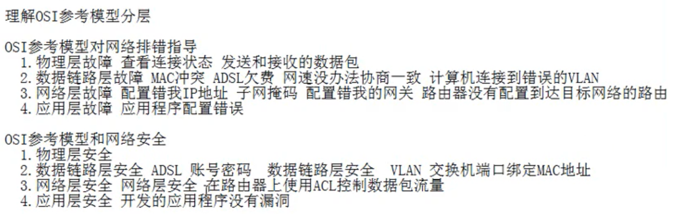

## TCP/IP参考模型各层的主要功能

主机-网络层、互联网络层、传输层、应用层

(1) 主机-网络层

① 负责发送和接受IP分组。

② 采取开放的策略，允许使用广域网、局域网与城域网的各种协议。任何一种流行的低层传输协议都可以与TCP/ip互联网络层接口。

(2) 互联网络层

① 处理来自传输层的数据发送请求。

在接收到报文发送请求后，将传输层报文封装成IP分组，启动路由选择算法，选择适当的发送路径，并将分组转发到下一个节点。

② 处理接收的IP分组。

在接收到其他节点发送的IP分组后，检查目的IP地址，如果目的地址为本节点的IP地址，则出去分组透，将分组数据交送传输层处理。如果需要转发，则通过路由选择算法为分组选择下一跳节点的发送路径，并转发分组。

③ 处理网络的路由选择、流量控制与拥塞控制

④ IP协议是一种不可靠、无连接的数据报传输服务协议。

⑤ 互联网络层的协议数据单元是IP分组。  
(3) 传输层

① 负责会话进程之间建立和维护端-端连接，实现网络环境中分布式进程通信。

② TCP(传输控制协议)一种可靠的、面向连接、面向字节流的传输层协议。

③ UDP(用户数据报协议)一种不可靠的、无连接的传输层协议。

(4) 应用层

① 远程登录协议(TELNET)

② 文件传输协议(FTP)

③ 简单邮件传输协议(SMTP)

④ 超文本传输协议(HTTP)

⑤ 域名服务协议(DNS)

⑥ 简单网络管理协议(SNMP)

⑦ 动态主机配置协议(DHCP)